若您欲安裝Web版公文製作系統或使用機關電子公布欄系統的電腦作業環境為Windows7或您的IE瀏覽器版本為8.0，請注意以下相關設定：

◎Windows7設定
- 進入控制台，點選「使用者帳戶和家庭安全」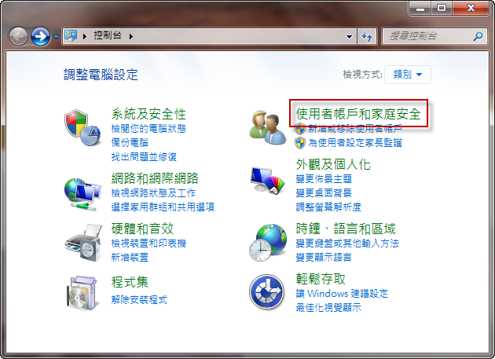
- 請點選「使用者帳戶」
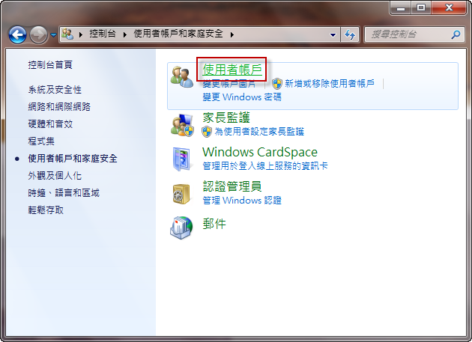
- 選擇下方「變更使用者帳戶控制設定」
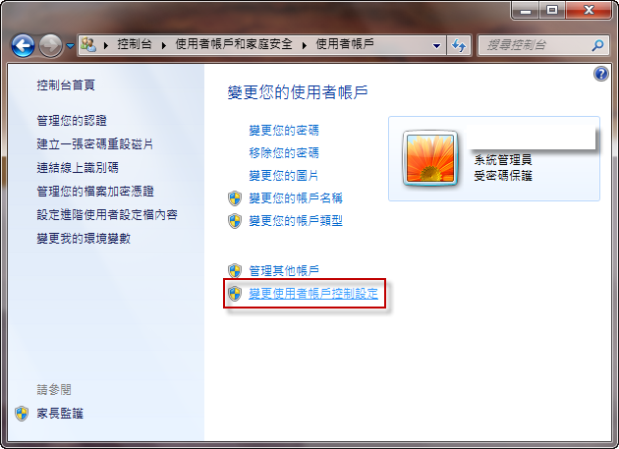

- 將左方控制器下拉到“不要通知”，並點選確定
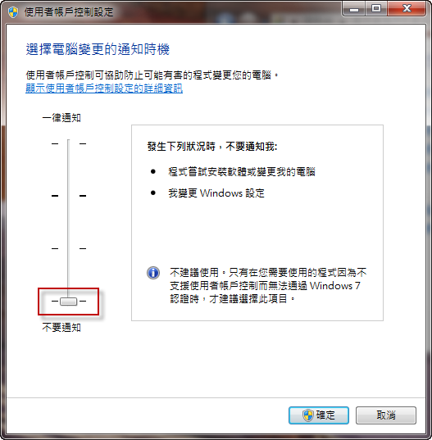
- 完成後，請重新啟動電腦再進行相關操作。

◎IE8.0相關注意事項與設定
- 在您進行公文製作系統安裝或使用機關電子公布欄前，請先進行IE安全性設定，請開啟IE 視窗，點選上方的工具→網際網路選項。
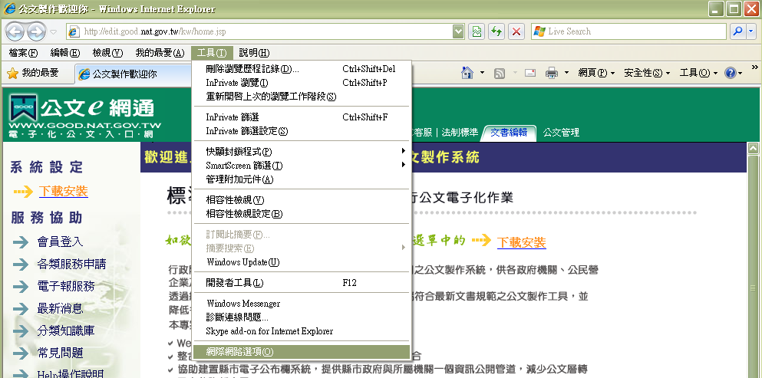
- 點選上方頁籤一般→設定(s)，於“檢查儲存的畫面是否有較新的版本”勾選“每次造訪網頁時”即可。
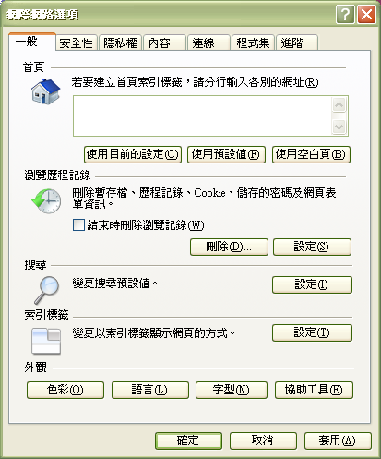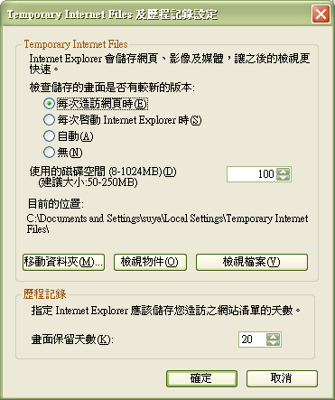
- 點選上方頁籤安全性→信任的網站→網站(s)，取消下方“此區域內的網站需要https://伺服器驗證”的勾選，並於新增的欄位中輸入您使用的平台，按下新增即可加至網站。
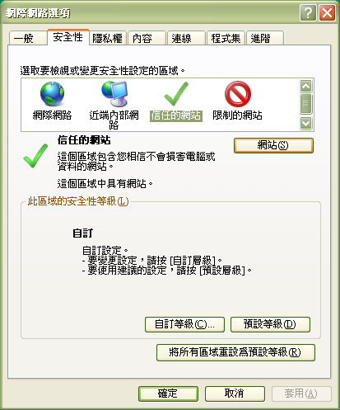
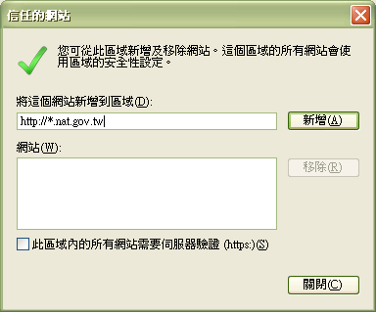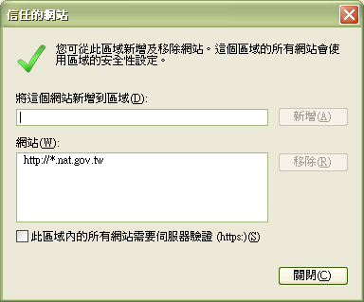
2.在此處輸入欲加入的網站(http://edit.tn.edu.tw/kw)
4.完成後請點選「關閉」
3.點選「新增」
1.不要勾選
- 請點選下方自訂等級，找到“ActiveX控制項與外掛程式“，並將相關子項目約7~8個皆勾選為”啟用“。
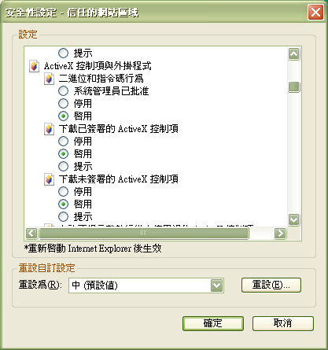
相關項目(即一樣圖示的)，請勾選”啟用”
完成後請點選「確定」
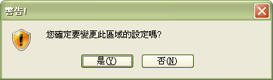
請按”是”
- 點選上方頁籤隱私權，取消畫面中間“開啟快顯封鎖程式”與下方InPrivate的相關勾選。
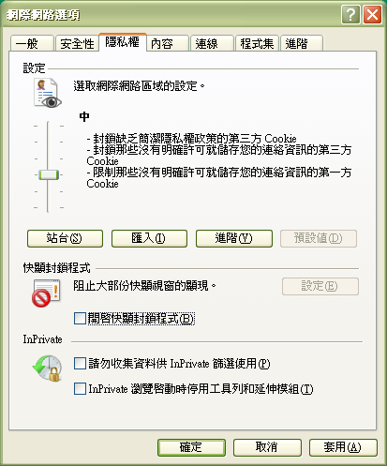
裡面的選項都不要勾選
- 點選上方頁籤進階，找到「安全性」，勾選“允許主動式內容在我電腦上的檔案中執行”，完成後請點選確定離開網際網路選項設定。
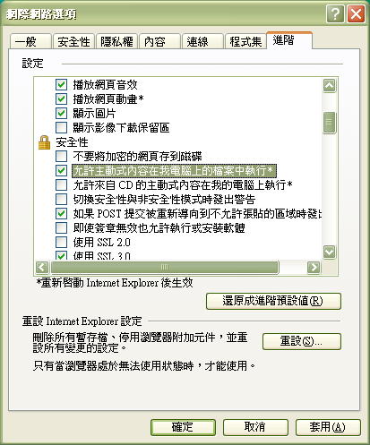
完成後點“確定”離開
- 完成IE設定後，請檢查是否有安裝捷徑列或搜尋工具列(如：Yahoo奇摩捷徑列、Google Toolbar、Windows Live Toolbar)。請至上方的檢視→工具列，查看是否有此類程式如下圖。

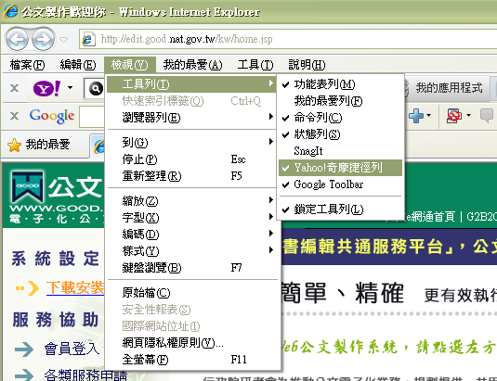
如果您沒有看到這行功能表列，請按一下鍵盤上的Alt鍵
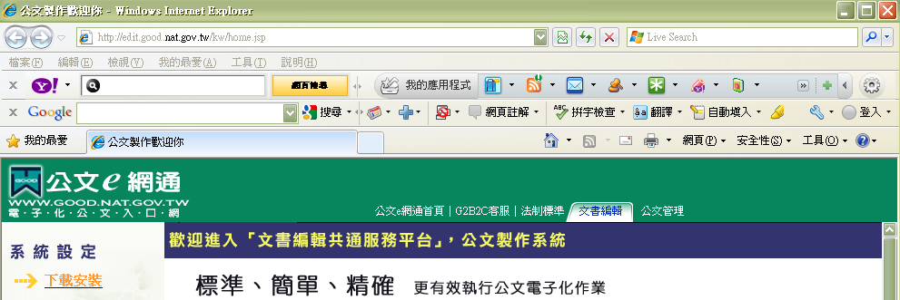
網址列下可看到Yahoo奇摩捷徑列與Google Toolbar

- 請至控制台→新增或移除程式中將這些工具列移除
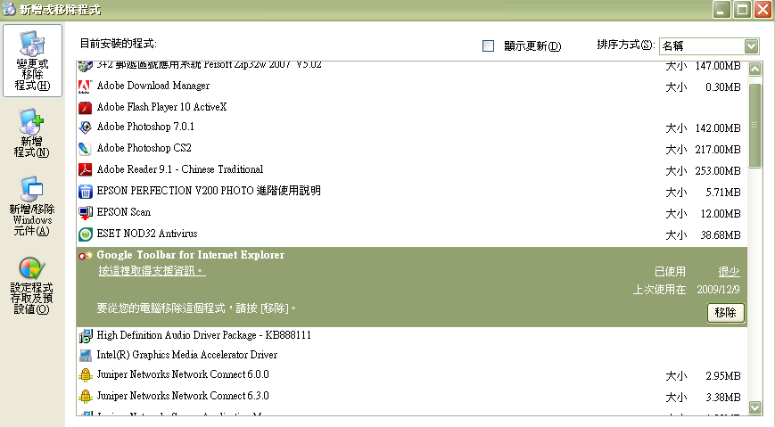
可在控制台找到這些工具，點選移除即可移掉這些程式
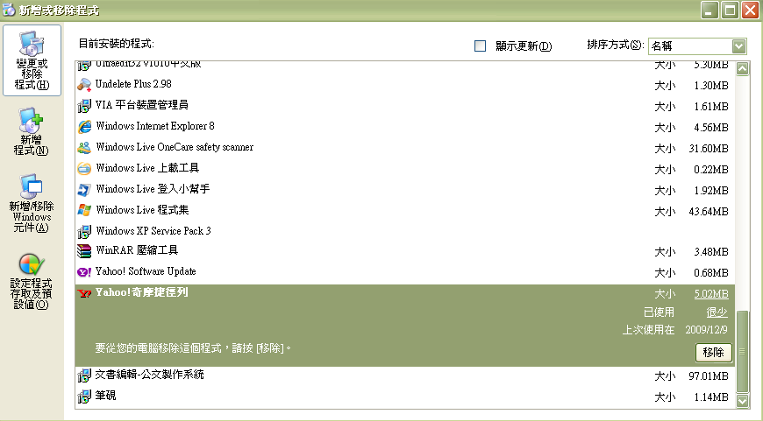
或是關閉其中封鎖彈跳視窗的功能
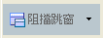
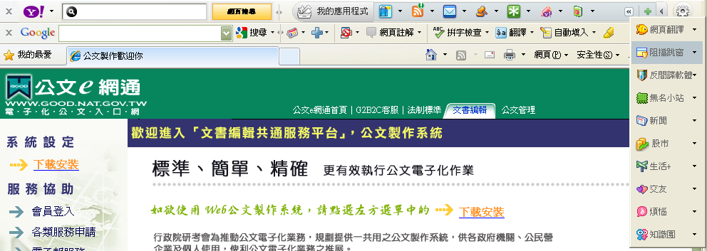
點一下阻擋跳窗」，圖示變成藍灰色即可
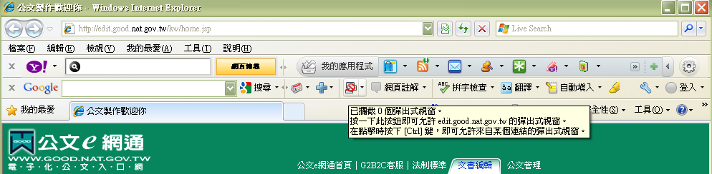
點一下
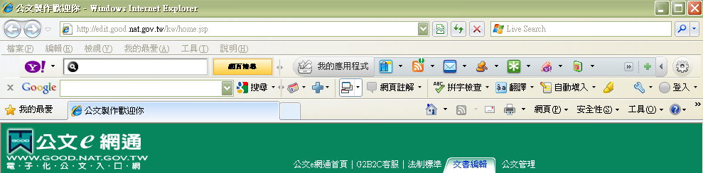
已允許目前網頁的彈出視窗
- 完成以上設定後，請將所有視窗關閉，再重新開啟1個新的IE視窗，輸入相關網址。
- 當您進入http://edit.good.nat.gov.tw文書編輯共通服務平台或是機關電子公布欄網站時，請留意網址列上方是否有彈跳出黃色標題列如下圖
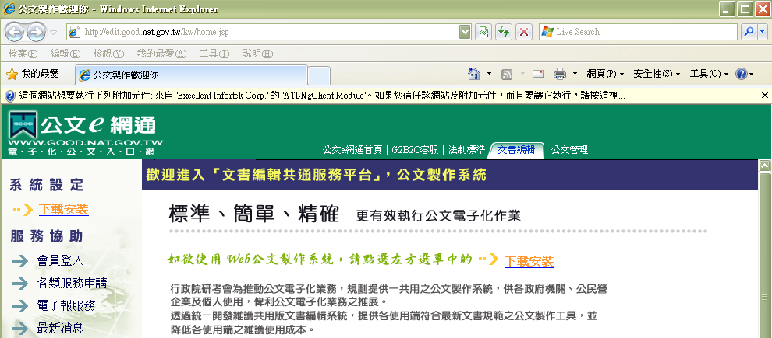
- 滑鼠左鍵點1下標題列，選擇「在所有網站執行附加元件」，並點選執行，此處可能有2~3個元件需要您執行。
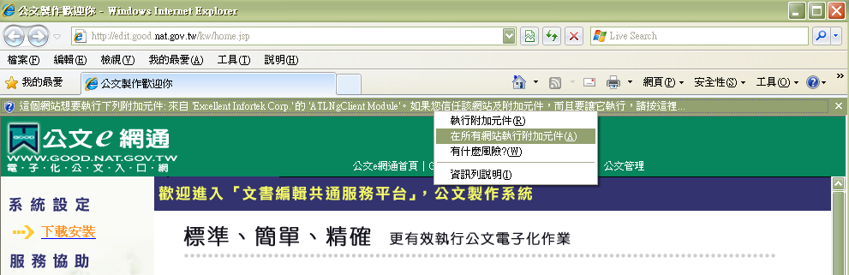
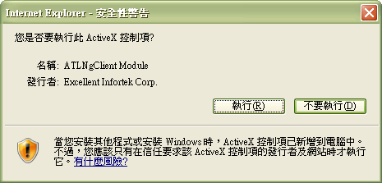
- 當網站開啟完成後，點選會員登入，進入我的E政府登入畫面，此時也會有同樣的提示列出現，請與前一步驟一樣，選擇「在所有網站執行附加元件」，並點選執行即可。
- 輸入您的帳號與密碼按下確定後，會跳出安全性警告如下圖，此處請選擇否。
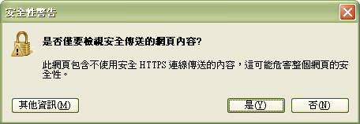
- 即會出現外站登入成功，回到公文製作網站進行相關程式下載或使用者資料修改。
